22 марта в творческом объединении "Физкульт-Ура!" (педагог Бенедиктова М.С.) прошла спортивно-развлекательная программа "Веселые старты!' Наши ребята с удовольствием принимали участие в интересных,спортивных,весенних эстафетах. Показывали свою силу,ловкость и умение работать в команде. А в завершении нашего мероприятия,мы с ребятами нарисовали солнышко и весенние цветы,вот так мы встретили весну!

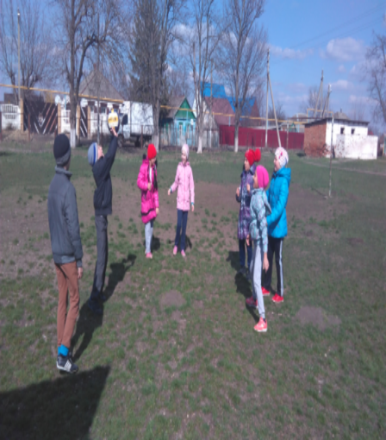
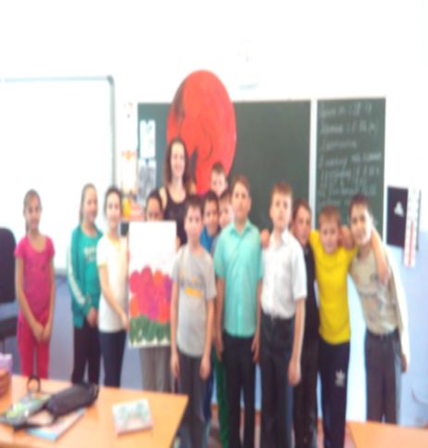
« Нам с книгой назначена встреча» - театрализованная программа открытия недели детской книги
22.03.2016г обучающиеся 3 и 4 группы ТО «Сувенир» посетили Крыловскую поселенческую библиотеку и приняли участие в театрализованной программе открытия недели детской книги. Присутствовало 22 человека.
Обучающиеся посмотрели сценку «Милое дело книжка», « Волшебная сметана», « Вот это фокус», которую подготовили ребята театрального кружка « Сказка».
На празднике Царевна- Несмеяна загадывала присутствующим загадки про сказочных героев, на которые обучающиеся охотно отвечали.
Обучающиеся познакомились с Олей Ирискиной, которая очень любила рисовать в книгах сказочным героям рожки. Сценка была очень интересной и поучительной.
Также, принимали участие в играх « Кто больше», « Собери портрет героя», в которых победила – дружба.
Для, обучающих была подготовлена музыкальная викторина.
Танцевальный коллектив « Магия» для гостей исполнили танец «Цыганочка».
Обучающиеся ТО « Сувенир» побывали в царстве Корнея Ивановича Чуковского, вспомнили его произведения и сказочных героев ( Айболита, Федору, Тараканище, Мойдодыра и т.д.)
Театрализованная программа незаметно подошла к концу. Всем очень понравилось.
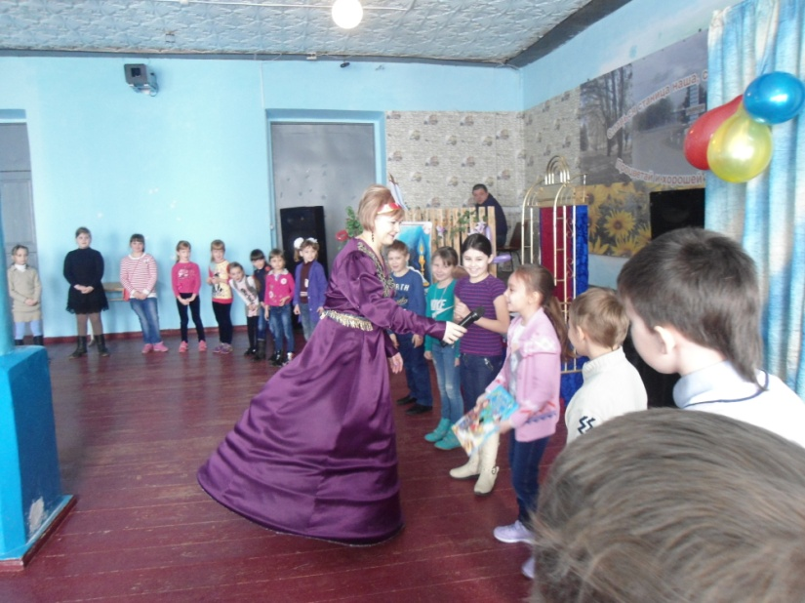

23 марта выставку посетили ребята из МБОУ СОШ№9 .Педагог Штанева А.М. провела с ними мастер –класс «Веселый цветок»-квиллинг. Ребятам очень понравились мероприятия.
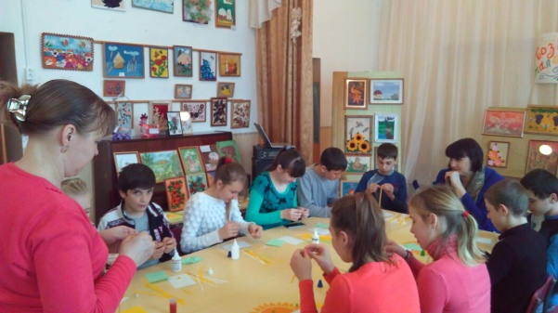

23.03.2016 Со второй группой ТО «Сувенир» (педагог Малоокая И.А.)проведена экологическая игра
«Птичья перекличка». На мероприятии присутствовало 10 человек.
Свою экологическую игру мы начали с истории празднования Дня птиц в России, а также о том, что с птицами роднит людей давняя дружба. Человек всегда любовался красотой птичьего полета, восторгался предельным совершенством крыла, восхищался лебединой верностью, бесстрашием сокола, наслаждался пением соловья. Была проведена с обучающимися, увлекательная экологическая игра. Обучающиеся старались правильно отвечать на вопросы викторины, отгадывали загадки, участвовали в конкурсах: «Найди птиц», « Собери птичку». Закончили наше мероприятие чаепитием. Все были довольны счастливы.
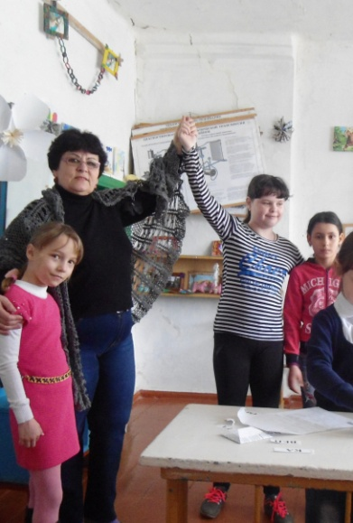
23 марта в студии «АБВГДейка» прошла познавательно-игровая программа «Кто больше всех весне радуется?» Педагог Постол Е.Е. рассказала много интересного о птицах Кубани, затем провели игру «Узнай птицу».
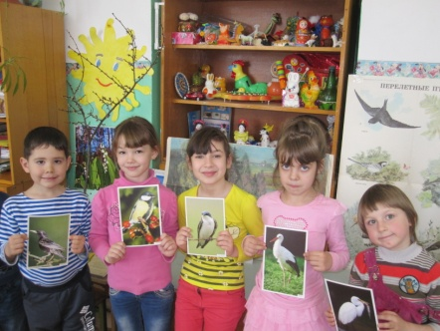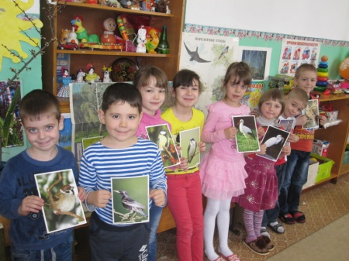
24 марта Дом детского творчества посетили учащиеся МБОУ СОШ №9, МБОУ СОШ № 10. Ребята посетили выставку «Созвездие талантов», которая им очень понравилась.
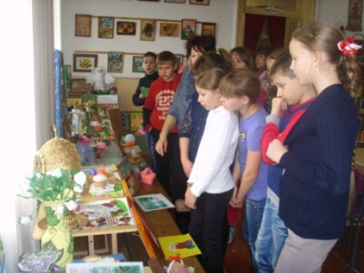
После выставки, дети приняли участие в мастер-классах «Весенние мотивы» (педагог Тимофеенко Л.Л.), «Выжигание по дереву » (педагог Тимофеенко Ю.А.). С огромным удовольствием ребята работали с выжигателями. Девочки выполни замечательные поделки из ниток, получился букет из весенних одуванчиков!
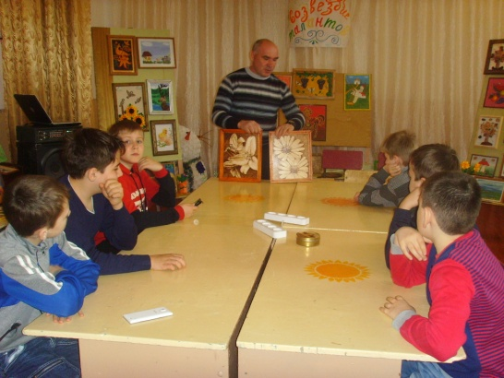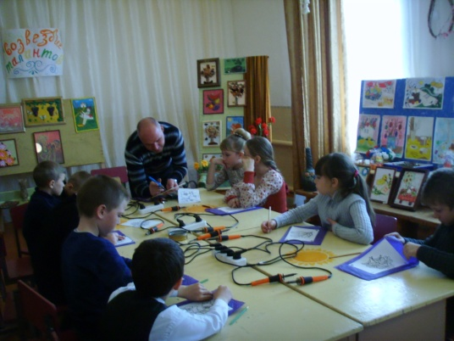
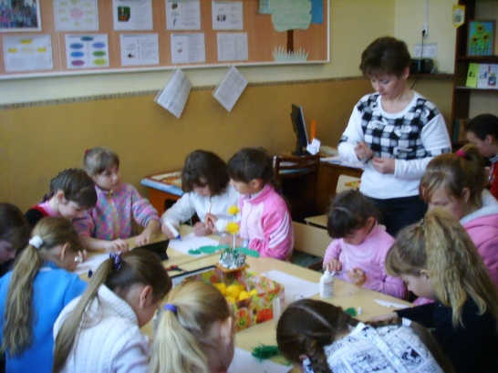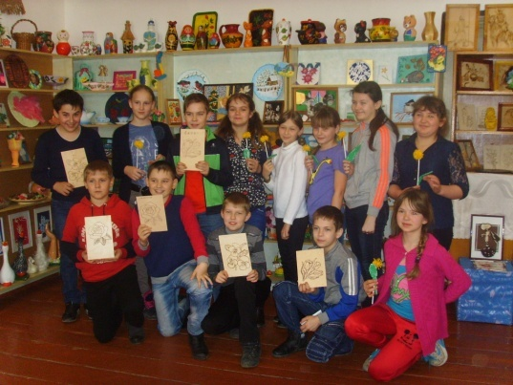
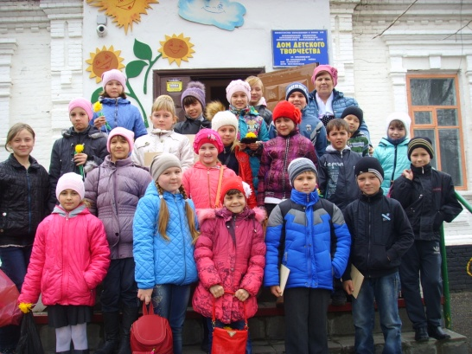

24 марта спортивную эстафету «Безопасное колесо» с целью повышения эффективности работы по предупреждению детского травматизма и снижения тяжести его последствий провела педагог ДО С.В.Ковалёва с обучающимися ТО «Ручеёк». Программа включала конкурс плакатов с презентацией; конкурсы «Правила дорожного движения», «Юный журналист», «Оказание первой доврачебной медицинской помощи».
Была поведена спортивная эстафета на велосипедах.
На спортивной площадке возле МБОУ СОШ №7 обучающиеся творческого объединения «Ручеёк» из группы №2 собрались в полном снаряжении: у каждого был плакат и подготовлена его защита в стихах или песнях. Работала «Скорая помощь» в состав которой входили школьная медсестра Земляная Валентина Григорьевна и ребята группы №5.Но самое запоминающее зрелище это эстафета на велосипедах. Каждый старался преодолеть полосу препятствий без ошибок. В мероприятии участвовало 20 ребят и 2 родителя.

23 марта прошло спортивное мероприятие «В здоровом теле- здоровый дух», которое провела педагог Штанева А.М. со 2-ой группой объединения «Природа и мы». Ребята с удовольствием участвовали в спортивных эстафетах. Дети показали свою силу, ловкость и умение работать в команде.
